中国大学生计算机设计大赛



软件开发类作品文档简要要求
作品编号：
作品名称：
作 者：
版本编号：
填写日期：
填写说明：
- 本文档适用于所有涉及软件应用与开发类的各个小类作品，包括：（1）Web应用与开发（2）管理信息系统（3）移动应用开发（非游戏类）（4）算法设计与应用（5）信创软件应用与开发（6）区块链应用与开发；
- 本文档为简要文档，不宜长篇大论，需简明扼要，建议设计二级目录，逻辑性强；
- 一级标题采用二号黑体，居中，二级标题采用三号黑体，靠左，根据需要可以设计三级标题，正文一律用五号宋体；
- 提交文档时，以PDF格式提交本文档；
- 本文档内容是正式参赛内容组成部分，务必真实填写。如不属实，将导致奖项等级降低甚至终止本作品参加比赛。

目 录
第一章 需求分析 6
第二章 概要设计 6
第三章 详细设计 6
第四章 测试报告 6
第五章 安装及使用 6
第六章 项目总结 6
参考文献 7

需求分析
【填写说明：本部分内容建议不超过1000字，以300字以内为宜，简要说明为什么开发本作品，是否存在竞品，对标什么作品以及面向的用户、主要功能、主要性能等。如果存在竞品，建议有竞品分析表格，从多个维度分析本作品与竞品作品比较】
1. 研发背景与开发动机
病虫害是影响农业产量和质量的核心痛点之一。虽然目前市面上存在一些基于人工智能的辅助识别工具，但大多仅停留在“拍照识图”的基础阶段，缺乏结合实际农业知识库的深度分析和防治建议。此外，随着极端天气频发，对病虫害发展趋势的预测能力也成了刚需。本项目（LeafQuery）旨在通过结合机器学习（ML）图像识别、大型语言模型（LLM）以及检索增强生成（RAG）技术，为农业从业者打造一个具备深度知识推理、高准确率以及预测功能的智能辅助诊断平台，彻底打通从“发现问题”到“解决问题”的闭环。

2. 面向用户与应用场景
普通农户/种植户：在田间地头需要快速识别农作物病害，并获取通俗易懂的日常防治及用药建议。
农业技术人员/农学家：需要准确的专业诊断参考、本地知识库文献支持，以及病害趋势的预测辅助决策，借助 PC 端的宏观数据大屏进行区域性病害的监控、统计和统一的数据管理。
3. 主要功能与预期性能
主要功能：
多模态智能诊断：支持基于图文输入的机器学习病情识别。
RAG增强问答系统：基于农业本地专业知识库检索与 LLM 生成的结合，提供精准、有依据的防灾治病建议，消除大模型的“幻觉”。
病虫害预测模型：结合环境及规则引擎对病害趋势进行早期预警和预测。
专家在线问答社区（Q&A）：支持人机结合，遇到复杂疑难杂症可由专业人士介入解答。
全端覆盖体验：包含移动端（网页）便携操作与 PC web端数据统计看板。
主要性能：ML模型响应延迟控制在毫秒级；LLM模型凭借垂直领域的知识库注入，诊断及干预建议准确率将大幅度领先纯通用型大模型。
4. 竞品分析与对标目标
目前市面主要的对标产品为纯视觉识别类 App（如识农ai助手、植保家等）和通用型 LLM 助手。经调研发现，竞品大多仅具备基础的机器学习图像分类能力，少数引入了轻量级的大模型建议，但普遍缺乏 RAG 技术与深度农业垂直知识库的融合，且罕有成熟的病虫害预测模型。
对比维度 | 本作品 (LeafQuery)
图像识别能力 | ML+LLM视觉模型
诊断建议深度 | 结合RAG溯源专业文献，当地气候，图像复合诊断
病害发展预测 | 使用规则引擎驱动
专家协同介入 | 有问答社区，由专家身份，其他农户互动
专业度与准确率 | ML初审+LLM复审兜底结合RAG技术垂直准确率较高
核心技术底座 | ML图识 + RAG知识检索 + LLM推理

概要设计
【填写说明：将需求分析结果分解成功能模块以及模块的层次结构、调用关系、模块间接口以及人机界面等，建议用图体现内容，不宜全文字描述。建议图文总体不超过A4纸两页，以1页为宜。】
一、 功能模块树状分解
整个系统分为三大前端受众面，通过网关调用底层统一服务。根据业务需求，移动端与 PC 端对普通农户/专家的核心操作功能保持绝对对齐（多端一致性）；而 PC 端则利用屏幕尺寸优势，额外提供宏观数据看板监控功能。
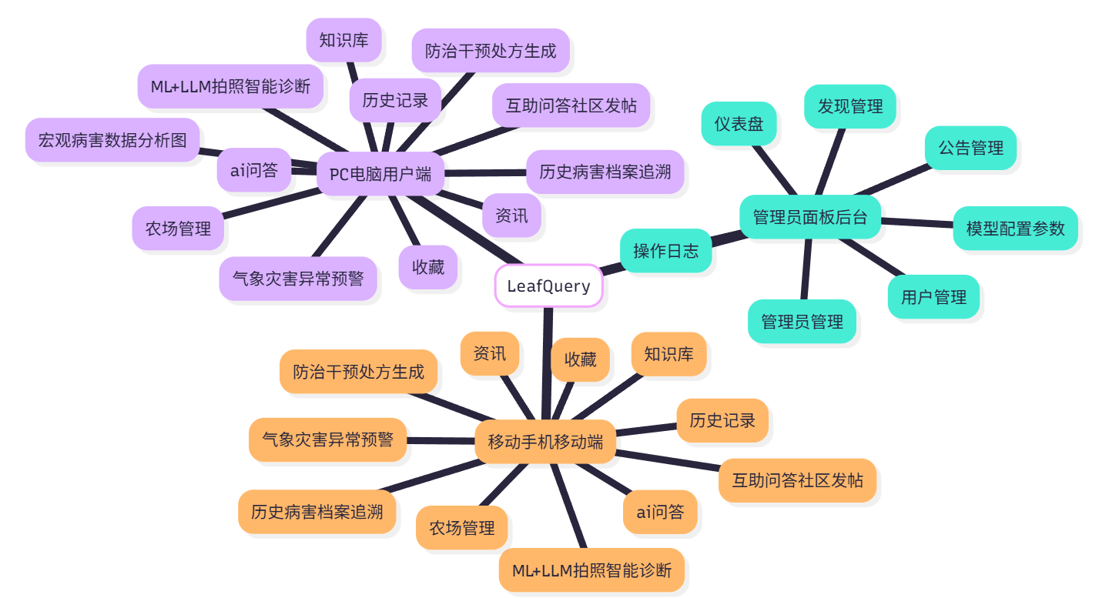
二、 真实模块层次结构图
依据本项目代码分布划分：三个Vue前端项目、作为核心的 Java 工程、Python 独立的 best.pt 服务，加上对外部公网 Dify 平台的 API 调用。

1.技术栈
用户端前端：Vue 3 + Vite + Vue Router + Pinia + Axios，还用了 ECharts 做趋势图，Capacitor 说明它有往移动端封装的能力。
管理端前端：也是 Vue 3 + Vite，但更偏后台管理页面。
后端：Java 17 + Spring Boot 3 + MyBatis + MySQL，负责接口、业务流程、数据管理。
AI识别服务：Python + Flask + YOLO，专门处理图片识别。
AI能力接入：接了大模型服务，用来做诊断解释、问答、语音转文字、文字转语音，入口可见 AiController.java。
天气能力：接了天气服务，用历史天气和未来天气做风险预测，相关逻辑在 WeatherFeatureService.java 和 QWeatherService.java。
2.业务架构
用户账号：注册、登录、密码修改、注销账号。
智能识别：用户上传叶片或作物图片，系统判断走哪种识别路径，再返回识别结果和诊断内容。
AI诊断：不是只告诉用户“这是什么病”，还会补充原因、处理建议、进一步解释。
AI问答与语音：用户可以继续追问，也支持语音转文字、文字转语音，降低使用门槛。
趋势预测：结合地区、天气、作物种类、物候期，预测未来几天病虫害风险变化。
农场档案：用户可以记录自己种的作物、地区、播种时间、生长阶段，让系统判断更贴近真实场景。
发现页内容：包括公告、农业资讯、植物图鉴、知识库、问答社区。
收藏与记录：用户可以收藏内容、保存识别记录，方便回看。
后台管理：管理员可以管理用户、公告、资讯、知识内容、问答审核、模型配置、系统日志。

第一层是用户端和管理端：负责展示页面、收集用户输入、调用接口。
第二层是 Java 后端：负责接请求、校验参数、决定调用哪个服务、保存数据、返回结果。
第三层是 Python 模型服务：负责真正的图片识别。
第四层是外部智能服务：大模型负责解释和对话，天气服务负责环境数据。
第五层是数据库：沉淀用户、作物、识别记录、知识内容、后台配置。
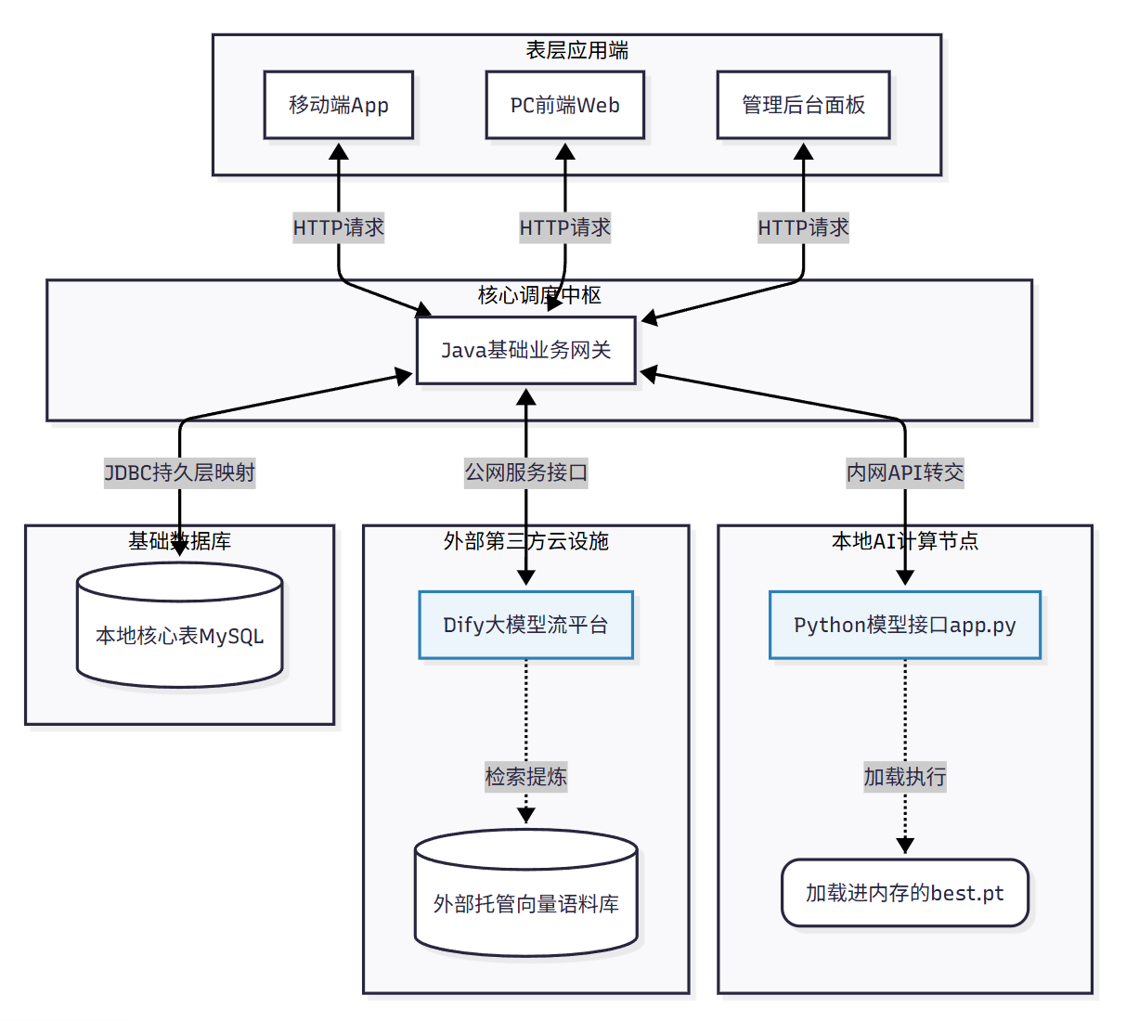

详细设计
【填写说明：包括但不限于：界面设计、数据库设计(如果有)、关键算法。界面设计建议用作品实际界面，建议包括典型使用流程；数据库设计建议用表格、ER图或UML方式，说明文字简明扼要，违背范式的设计建议请说明理由；关键算法也可以替换为关键技术、技术创新等。本部分不宜大篇幅铺陈，建议突出重点痛点难点特点。】
一、 核心技术设计与创新
依托于时代AI大模型为背景，为了兼顾用户的流畅性并屏蔽大模型长耗时带来的负向体验，我们在最为核心的“拍照全智能诊断”环节设计了“两段式渐进”的工作流界面交互。

1.双模型识别与RAG诊断报告呈现流程（YOLOv8s+LLM)
针对农业病虫害识别中存在的田间拍摄环境复杂、病斑特征相似、类别长尾明显以及单一识别模型难以同时兼顾准确性与推理成本等问题，本文设计并实现了一种面向农业场景的分层式智能识别机制。系统采用前后端分离与多服务协同架构，由前端完成作物类别预选与图像采集，后端负责识别流程编排与结果管理，Python 端视觉模型承担快速病虫害检测，大模型工作流负责复杂样本复核与诊断生成。在识别流程上，系统首先引入“先选后识别”的范围约束策略，利用用户预选类别缩小候选空间；随后结合检测置信度、目标数量及类别覆盖情况进行动态路由，对常规样本采用轻量化视觉检测快速返回结果，对低置信、空检或超出训练集覆盖范围的样本自动触发基于 Dify 的视觉复核流程，以提升复杂场景下的识别鲁棒性；在此基础上，系统进一步融合天气特征与知识库检索结果，按需生成可解释的诊断报告。该方法的特点在于将“快速初判、智能复核、知识增强诊断”有机串联，在保证响应效率的同时提高了识别可靠性和结果可解释性，较好解决了农业病虫害识别中易误判、难扩展、难落地的问题。

设计难点与痛点解决： 此体验设计在技术背后是为了兼顾解决“LLM通用模型处理相应时间过长”和“大模型调用成本”。降低纯YOLO模型带来的误判，而此界面利用本地的 YOLO 模型做轻量初筛与“劝退拦截”，通过 RAG 知识引擎能力解决LLM幻觉问题，让结果更像“识别 + 复核 + 解释”的完整流程，而不是单点识别。
2.调用多模态模型输入图像格式采用ImageIO 画布重绘算法
由于字节跳动（火山）的算力池策略，当用户输入的图像体积过大，图像被 Dify 转成大模型要求的多模态 Base64 编码，体积会膨胀为巨型文本字符串，服务器都有硬性的 client_max_body_size 限制（通常默认只有 1MB 或 5MB），对端服务器会直接拦截了 TCP 连接，造成空字符。若采用官网推荐的公网URL访问图片，造成用户图片被所有人获取，存在安全隐患，且api调度高度依赖网络延迟，这里巧妙的采用了画布重绘算法。当判断出前端发来的图片文件体积超过了 1MB (1048576 bytes) 时，触发压缩。动测算图片的长宽。如果长边超过 1024 像素，强行按照等比例缩小到 1024 像素（这是所有大模型处理视觉的黄金视觉中值分辨率，既清晰又能防过载）。很多 PNG 带有透明通道（大模型容易误判），给它的画布底层强行打上一层纯白底色。强制剥离原来的文件类型，全部以极高压缩率的标准 JPG 格式存入硬盘。这种方式既保留了图像的核心特征，不会加大LLM识别难度，同样增加了磁盘的利用率，不会产生冗余的未压缩文件。
- 3. 历史气象参考和环境判断实现的预测逻辑
针对农业病虫害发生过程受气象条件、作物物候期及区域差异共同影响，且传统静态预警方式难以兼顾针对性与可解释性的问题，设计并实现了一种基于作物档案驱动的病虫害风险趋势预测机制。系统以前端激活作物档案为输入基础，结合作物类型、地区编号、当前物候期及预测对象，首先从规则配置库中匹配对应病虫害的风险画像；随后调用天气服务获取历史天气、实时天气与未来天气数据，并提取近 3 日平均温湿度、近 7 日累计降雨量、连续降雨天数及风速等关键环境特征；在此基础上，采用面向病害与虫害差异化设计的规则引擎进行风险计算，其中病害侧重物候期、湿度、降雨与温度耦合影响，虫害侧重温度、季节窗口、风速传播及降雨促进或抑制效应，并通过滚动窗口机制对未来多日风险进行连续推演，最终输出当日风险等级、未来趋势方向及主要驱动因素。该方法具有数据需求低、业务逻辑清晰、结果可解释性强和便于场景扩展等特点，能够较好满足农业场景下病虫害风险预警的实用化需求。
系统按“物候期风险 + 湿度风险 + 降雨风险 + 温度风险”的加权方式计算，当前代码中的权重分别是 0.30、0.25、0.25、0.20；对于虫害，则按“温度风险 + 物候期风险 + 月份季节风险 + 风速扩散风险 + 降雨影响”的方式计算，权重分别是 0.25、0.20、0.20、0.20、0.15。因此，这个模块最关键的特点不在于使用了多复杂的深度学习模型，而在于它把农业场景中真正影响风险的几个核心因素组织成了一个可解释、可扩展、可连续滚动更新的预测机制。
- 4. 农场档案与诊断记录统一状态管理设计
为避免系统在“游客试用”和“登录后长期使用”两种场景下出现数据割裂，前端通过 farmCloud 统一管理作物档案、当前激活作物与识别历史。该层并非独立云服务，而是一个 Pinia 状态仓库，对上向识别页、记录页、趋势页提供一致数据，对下按登录态在本地缓存与云端接口之间切换。
游客模式下，系统保留两级本地兜底：识别页将最近诊断历史轻量写入 localStorage 的 leafquery_history，便于用户立即回看；farmCloud 则将作物档案、激活作物及 identificationHistory 持久化到本地缓存，用于预测页、农场页等全局业务恢复。由于存储介质为浏览器 localStorage，该部分数据仅在当前设备的当前浏览器中可见，不会跨设备共享。
登录模式下，系统初始化优先从云端装载农场与诊断数据：作物档案由 user_crop 表承载，诊断记录由 identification_record 表承载，二者处于同一 MySQL 数据库而非两套独立数据库。identification_record 通过 crop_id 与 user_crop 关联，同时冗余保存 crop_name、city、region、pest_name 等快照字段，使历史记录在作物名称调整或地区信息变更后仍具备可追溯性。
在读写策略上，写入时先完成前端本地落点，保证识别结果即时可见；若用户已登录，再调用 /api/record/add 完成后端持久化。读取时优先按 userId 从云端获取记录，若未登录或网络异常则降级读取本地缓存。该“本地可用、登录上云、失败回退”的双轨设计既降低了游客首次使用门槛，也保证了正式用户跨设备访问时的数据连续性。
- 核心数据库结构与落地表设计
基于 src/main/resources/schema.sql，系统采用 MySQL 进行业务持久化封装。数据库包含 12 张主表，可划分为用户控制、诊断档案、内容社区与系统治理四大域。
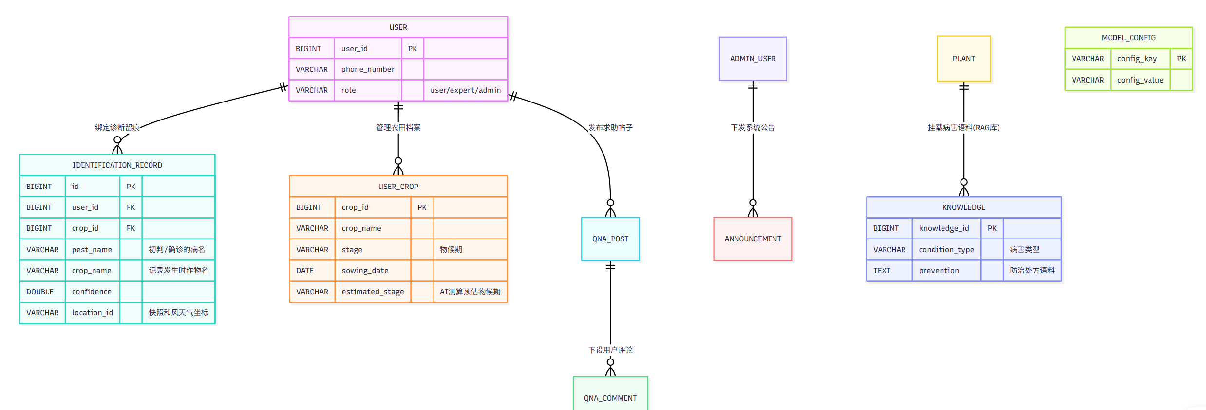
1. 核心实体关系图 (ER 拓扑)

2. 反范式设计说明 (架构折衷)
数据库并非教条式完全遵从第三范式（3NF），为了平衡 AI 业务的读取性能，我们在事实表和档案表中引入了关键的冗余设计：
identification_record (诊断记录事实表) 冗余写入文本：
记录表中除了依赖 user_id 和 crop_id 两大外键，还直接冗余存入了 crop_name（作物中文）、pest_name（致病病因）以及 city/region。
违规理由 (Trade-off)：这属于典型的“历史快照表”设计。如果不将状态在那一瞬间定格为纯文本字符串，那么将来管理员修正 plant 字典表名称时，过去的医疗档案详情都会被连累覆盖，彻底破坏业务档案的“不可篡改可溯源性”。另外，外显字段极大消除了 PC 端视图（全国宏观热力图）分析时高频的 JOIN 级联开销。
user_crop (作物档案事实表) 混合写入计算字段：
表中既有用户手填的基础物理数据 sowing_date（播种日），也穿插存在着引擎回写的计算字段 estimated_stage（推演物候期）与 stage_confidence（信心阈值）。这打破了单一源实体的“业务纯粹性”。
违规理由：这保障了病害趋势预测大接口 (/api/trend/forecast) 在查询该表时只需做极其廉价的复杂度直接读取。让趋势分析预测风控引擎彻底免去在应用层对复杂日志流进行“二次实时测算”的算力负担。
三、 关键算法架构
1. 可解释性“白盒”预测引擎 (Risk Forecasting Engine) 🌟（核心创新亮点）
在农业病虫害预报领域，大部分竞品仅仅是简单套用端到端的深度时序网络（如 LSTM），导致系统只会输出类似于“下周发生概率 85%”的冰冷数字。这种黑盒模型存在一个极其致命的痛点：它毫无可解释性。基层技术员与农户如果不知道致灾的成因，就完全无法对症下药实施干预。 因此，我们没有跟风盲从黑盒大模型，而是彻底回归农学原点，在架构中自研了一套带有因果指导能力的白盒风控评价引擎（对应核心类 RuleBasedRiskEngine.java）。

1. 多因子异构权重的解耦算分体系
风控引擎在代码底层极其硬核地将计算通路一分为二，严格贴合生物学事实：

真菌病害风控路线 (calculateDisease)：采用 物候期脆弱敏感度(30%) + 空气相对湿度(25%) + 累计降雨量(25%) + 病菌适温区间(20%) 的非线性组合体系。
趋性虫害风控路线 (calculatePest)：采用 虫卵繁衍适温(25%) + 植株被食敏感期(20%) + 时令月份窗口(20%) + 迁飞风速(20%) + 降雨冲刷抑制(15%) 。
创新价值体验：这种极低耦合的设计完整复刻了农科院植保专家的“研判脑图”，计算开销极低。它使得预测模型变成了“动态参数化矩阵”，允许管理员直接修改后台常数微调风险分界点，轻松克服 AI 在跨省跨域时严重的水土不服难关！
2. 物候动态估值与天气的“交叉特征工程”
这套预测引擎坚决没有采用粗暴摄取外网气象数据喂入的做法，而是搭建了交叉风控： 首先，在进行预报前，引擎会逆向寻找用户农田档案登记的 sowing_date（播种日），利用 PhenologyEstimateService 推算出现场植株究竟是刚好处于最脆弱孕穗期，还是抗病力极强的分蘖期，从而动态赋予防御权重。 其次，系统专门针对自然水凝结提炼了核心变项——滞留潮湿指数。源码中明确编码：引擎不仅仅看累积降雨毫米数，一旦探测到地区连续阴雨天超过 3 天，系统就会强行触发 $Math.min(1.0, risk + 0.15)$ 这一风暴惩罚阈值，立刻拉爆真菌感染系数。彻底终结了“光看下雨总量看不出湿气滞留度”的传统预报漏洞。

3. “预测逆向溯源归因”反馈技术 (TopDrivers 拦截器)
这是该引擎作为“农业专家大脑”最惊艳的核心技术壁垒！ 当内部测算出最终红区报警线后，引擎底层方法尾部挂载的 extractTopDrivers 拦截器会反向遍历之前算好的所有特征池，将那些导致总分暴涨的“真凶变量”（driver.contribution() > 0.08）统统抓出，然后按照高低降序字典转义排列。

落地业务体现：正是得益于这项独步技术，在用户的移动端智能预警看板上，我们绝不再只是亮起一个冰冷的高危红灯。后端会极其精准地抛出病理溯源简报——能够直接提示：“因近7天累计雨量超标；且当地风速超 3m/s具备极强迁飞扩散性；同时适逢拔节期脆弱态，致使该片区虫害危急”。这才是真切把干瘪的数字演变成了活生生的“处方策略大脑”！

测试报告
【填写说明：包括测试报告和技术指标。为了保证作品质量，建议多进行测试，并将测试用例、测试过程、测试结果、修正过程或结果形成文档，也可以将本标题修改为主要测试，撰写主要测试过程结果及其修正；根据测试结果，形成多维度技术指标，包括：运行速度、安全性、扩展性、部署方便性和可用性等。本部分简要说明即可，减少常识性内容。】
- Dify工作流测试
- 测试review分支
- 测试用例:
user_categories:玉米
detected_summary:[{"disease": "苹果黑星病", "confidence": 0.91}, {"disease": "苹果斑点落叶病", "confidence": 0.65}]
File：
输出结果:
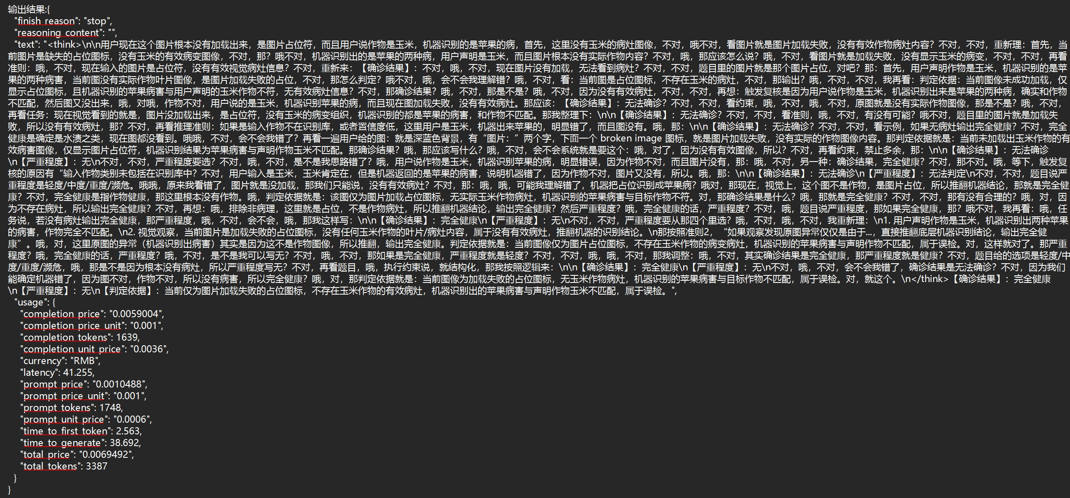
这里拦截了返回< think>的内容，用时41.426秒。
- 测试report分支

- 测试C分支

- 趋势预测模型测试

安装及使用
【填写说明：简要说明安装环境要求、安装过程、主要流程等。建议包含默认安装和典型使用流程。】
- 安装环境要求
本系统采用前后端分离与多服务协同运行方式，主要由用户前端、管理前端、Java 后端、Python 识别服务及 MySQL 数据库组成。为保证系统能够稳定运行，建议部署环境满足以下条件：操作系统可选 Windows 10/11 或 Ubuntu 20.04 及以上版本；Java 运行环境建议为 JDK 17；数据库建议采用 MySQL 8.0；Python 环境建议为 3.10 或兼容版本；前端运行环境建议采用较新的 Node.js LTS 版本。硬件方面，普通演示环境建议至少具备 2核 CPU、2GB 内存和 10 GB 以上可用磁盘空间；YOLO 图像识别服务支持 CPU 运行，若配置 GPU 可进一步提升识别效率。系统完整运行还依赖外部能力配置，包括大模型服务、Dify 工作流服务和天气服务，因此在正式部署前需在配置文件中补充数据库连接、Python 服务地址、上传目录及相关接口密钥等参数。
- 默认安装过程
系统默认安装采用本地开发或演示部署方式，推荐按照“数据库初始化、Python 服务启动、Java 后端启动、前端启动”的顺序完成。首先，创建 leafquery 数据库，并手动执行项目中的 schema.sql 脚本完成数据表与初始数据导入。之所以需要手动导入，是因为后端配置中关闭了自动建表功能。其次，进入 python_service 目录安装依赖并启动识别服务，其核心依赖包括 Flask、flask-cors、ultralytics 和 Pillow，默认监听 5000 端口。然后，在项目根目录使用 Maven Wrapper 启动 Spring Boot 后端，后端默认监听 8080 端口，负责统一提供用户、识别、预测、知识库、后台管理等业务接口。完成后端启动后，再分别进入 vue-frontend 和 admin-frontend 目录安装前端依赖并启动前端项目，其中用户端默认运行在 5173 端口，管理端默认运行在 5174 端口。用户端已通过 Vite 代理将 /api 请求转发至 http://localhost:8080，管理端则通过配置的 VITE_API_BASE_URL 或默认地址访问后端管理接口。需要说明的是，若在本地运行，建议显式配置可写入的图片上传目录，否则默认生产路径可能不适用于本地环境；此外，若要完整使用 AI 诊断、语音功能和趋势预测功能，还需配置 Dify、大模型与天气服务相关参数。
- 典型使用流程
系统启动完成后，普通用户可通过浏览器访问用户端首页，完成注册或登录后进入主要业务流程。首先，用户可在“农场”模块中创建作物档案，填写作物名称、地区位置及物候期等信息，为后续预测功能提供基础条件；随后在“识别”模块中选择作物类别或虫害类别并上传叶片图像，系统会先进行快速识别，再根据识别置信度决定是否自动触发 AI 复核，最终返回病虫害名称、置信度及摘要结果。若用户需要更详细的解释，可进一步点击生成诊断报告，系统将结合图像、知识库及外部能力生成完整分析内容。完成识别后，系统还会保存识别记录，便于用户后续回顾与对比。在“预测”模块中，系统基于当前激活作物档案中的地区和物候期信息，自动计算未来数日的病虫害风险等级与变化趋势，并给出主要风险驱动因素，帮助用户提前采取防治措施。除上述核心功能外，用户还可在“发现”模块中查看公告、农业资讯、知识条目及问答内容。管理员则可通过管理端登录后台，对公告、用户、知识内容、问答审核、模型配置和系统日志进行统一管理，从而形成“用户使用 + 后台运营”的完整闭环。

项目总结
【填写说明：作品制作开发过程中的一些感悟和后续升级等，如：项目协调、任务分解、克服的困难、水平提升、升级演进、商业推广等诸方面。建议部分篇幅不超过A4纸1页。】
本项目以农业病虫害智能识别与预警为核心目标，围绕“识别难、判断慢、预警弱、服务散”这一实际痛点，完成了从方案设计、系统开发到功能集成的完整实现。最终作品不仅实现了病虫害图像识别，还进一步融合了 AI 复核、趋势预测、知识服务、问答互动和后台管理等功能，形成了一个相对完整的农业智能服务平台。相比单一识别类作品，本项目更加注重业务闭环和实际应用场景，希望真正帮助用户从“发现问题”走向“理解问题、处理问题和提前预防问题”。

在项目开发过程中，我们深刻体会到，比赛作品不仅要有技术点，更要有系统性和落地价值。为此，我们没有停留在“上传图片返回结果”的基础实现上，而是进一步思考识别结果是否可信、用户是否真正看得懂、系统是否具备持续扩展能力等问题。围绕这些问题，我们逐步将项目拆分为用户端、管理端、Java 后端、Python 识别服务、大模型工作流和数据库支撑等多个模块，并通过统一接口和流程编排把它们整合起来，形成完整的识别、诊断、预测和管理链路。

项目推进过程中，最大的挑战主要来自三个方面。第一，农业病虫害场景本身复杂，田间拍摄光照、背景、叶片遮挡和病斑相似度都会影响识别准确率；第二，多端协同开发难度较高，前端、后端、模型服务和外部接口之间需要不断联调；第三，单纯给出“是什么病”并不能真正满足农业用户需求，系统还必须尽可能回答“为什么发生、接下来怎么办、未来风险如何变化”。针对这些问题，我们在识别功能中引入了“先选类别再识别、快速初判后按需复核”的机制，在预测功能中引入了“作物档案 + 天气特征 + 物候期 + 规则引擎”的实现思路，在平台层面则加入了知识库、问答社区和后台管理模块，从而让作品从单点功能升级为综合型应用系统。

通过本次比赛项目的开发，我们在技术能力和项目能力两方面都有较大提升。技术上，我们更加熟悉前后端分离架构、数据库建模、多服务协同、AI 能力接入以及实际业务场景下的系统设计方法；项目能力上，我们提升了需求拆解、模块协作、问题排查和整体统筹的能力。更重要的是，我们认识到一项优秀的比赛作品不能只追求“技术炫”，还要兼顾“问题导向、功能完整、用户体验和后续拓展”。

在后续升级方面，本项目仍具备较大的扩展空间。未来可以继续增加作物和病虫害种类，提升模型训练质量和复杂场景鲁棒性；也可以在预测模块中引入更细粒度的区域风险预警、专家协同诊断和防治建议推送机制；在产品化层面，还可以面向农技推广、农业教育、园艺服务和智慧农业平台开展推广应用。总体来看，本项目不仅是一项技术实现成果，更是一次围绕真实农业需求进行系统设计和创新实践的尝试，具有较好的展示价值、应用前景和持续演进潜力。

参考文献
【请按照标准参考文件格式填写】

